การดําเนินการตามนโยบายการบริหารกําลังพล
สถานีตํารวจภูธรประตูน้ำจุฬาลงกรณ์
จุดประสงค
1.ดานบริหารกําลังพล
1.สงเสริม สนับสนุนการโยกยายที่เปนธรรม
2.การประเมินผลการปฏิบัติหนาที่
3.การพิจารณาความดี ความชอบ
4.สงเสริมขวัญและกําลังใจในการปฏิบัติงานของขาราชการตํารวจในสังกัด
5.กําหนดบทบาทหนาที่ของแตละสายงานตามนัยคําสั่งสํานักงานตํารวจแหงชาติ ที่ 537/2555 ลง วันที่ 27 กันยายน 2555 และคําสั่งสํานักงานตํารวจแหงชาติ ที่ 538/2555 ลงวันที่ 27 กันยายน 2555 ใหชัดเจน
2.ดานการพัฒนากําลังพล
1.การริเริ่มการพัฒนากําลังพลใหอยูในกฎระเบียบวินัยขาราชการตํารวจโดยเครงครัด
2.สงเสริมและสนับสนุนใหกําลังพลในสังกัด ศึกษาหาความรูเพิ่มเติมและพัฒนาทุกรูปแบบ
3.สงเสริมคุณธรรม และประมวลจริยธรรมและจรรยาบรรณของตํารวจ
4. ดูแลและดําเนินการเกี่ยวกับสวัสดิการของขาราชการตํารวจในสังกัด
การดําเนินการดานบริหารกําลังพล
1.สงเสริม สนับสนุนการโยกยายที่เปนธรรม
การขอรับการสนับสนุนกําลังพลระดับ รองสารวัตร ที่มีความรู ความสามารถ มาสับเปลี่ยน/ ทดแทนกําลังพลที่ขอยายออก และสับเปลี่ยนหมุนเวียนกําลังพลภายในสถานีตํารวจที่มีความ เหมาะสม ตามสายงานนั้นๆ วาระปงบประมาณ 2565
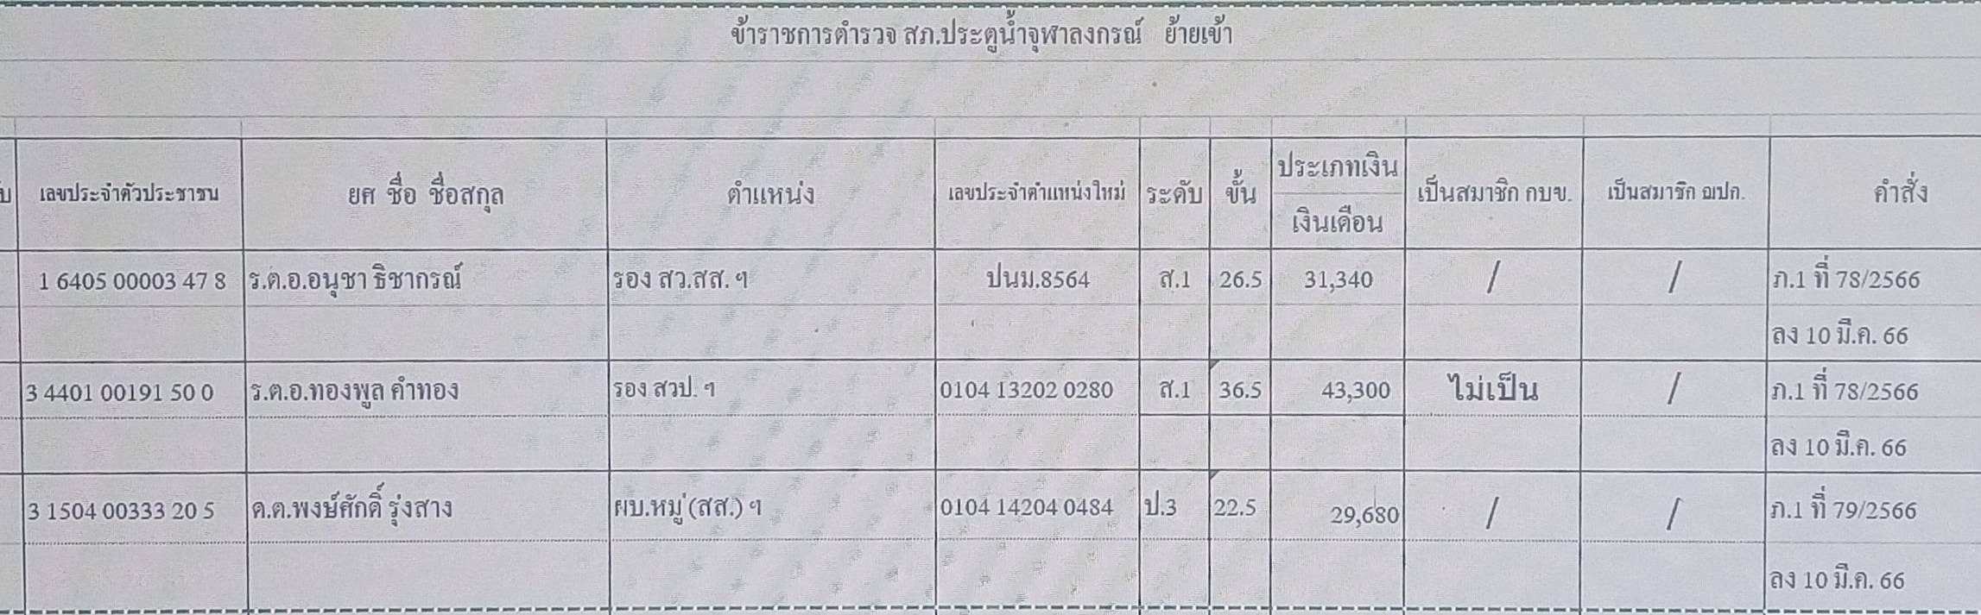

2.การประเมินผลการปฏิบัติหนาที่และการพิจารณาความดีความชอบ
1.การขอเลื่อนยศ ปฏิบัติตาม กฎ ก.ตร. วาดวยหลักเกณฑและวิธีการแตงตั้งยศ พ.ศ. ๒๕๕๔

การเลื่อนยศขาราชการตํารวจชั้นประทวน ที่ผานประเมินตามหลักเกณฑที่กําหนด

คําสั่งตำรวจภูธรภาค 1 ที่ 322/2565 ลงวันที่ 15 พ.ย.65 เรื่อง แตงตั้งยศขาราชการตํารวจชั้นสัญญาบัตร โดยตำรวจภูธรภาค 1 มีคําสั่งใหเลื่อนยศขาราชการตํารวจชั้นสัญญาบัตรในสังกัดสถานีตํารวจภูธรคูคตจากร้อยตํารวจโท (ร.ต.ท.) เป็นร้อยตำรวจเอก (ร.ต.อ.) และจากร้อยตำรวจตรี (ร.ต.ต.) เป็นร้อยตำรวจโท จํานวน 11 ราย
ลําดับ | ยศ | ชื่อ | สกุล | เลื่อนยศเปน
1 | ร้อยตำรวจโท | ณฐพนธ์ | พึ่งลบ | ร้อยตำรวจเอก
2 | ร้อยตำรวจโท | สาทร | กรีโส | ร้อยตำรวจเอก
3 | ร้อยตำรวจโท | ไสว | โสนาชัย | ร้อยตำรวจเอก
4 | ร้อยตำรวจโท | อรรณพ | ศรีรักษาแก้ว | ร้อยตำรวจเอก
5 | ร้อยตำรวจโทหญิง | ณาธิป | นามโนรินทร์ | ร้อยตำรวจเอกหญิง
6 | ร้อยตำรวจตรี | เจริญ | เจริญขำ | ร้อยตำรวจโท
7 | ร้อยตำรวจตรี | ณรงค์เดช | ศรประสิทธิ์ | ร้อยตำรวจโท
8 | ร้อยตำรวจตรี | ดิเรก | กรณ์ทอง | ร้อยตำรวจโท
9 | ร้อยตำรวจตรี | พลัง | คงสุวรรณ | ร้อยตำรวจโท
10 | ร้อยตำรวจตรีหญิง | วรปรียา | เวชมี | ร้อยตำรวจโทหญิง
11 | ร้อยตำรวจตรีหญิง | วัฒนา | รักษ์พงษ์ | ร้อยตำรวจโทหญิง

คําสั่งตำรวจภูธรภาค 1 ที่ 114/2566 ลงวันที่ 31 มี.ค.66 เรื่อง แตงตั้งยศขาราชการตํารวจชั้นสัญญาบัตรโดยตำรวจภูธรภาค 1 มีคําสั่งใหเลื่อนยศขาราชการตํารวจชั้นสัญญาบัตรในสังกัดสถานีตํารวจภูธรคูคตจากดาบตำรวจ (ด.ต.) เป็นร้อยตำรวจตรี (ร.ต.ต.) จํานวน6 ราย
ลําดับ | ยศ | ชื่อ | สกุล | เลื่อนยศเปน
1 | ดาบตำรวจหญิง | ปทิตตา | ป้อมป้องกัน | ร้อยตำรวจตรี
2 | ดาบตำรวจ | ประสาน | ยุระไชย | ร้อยตำรวจตรี
3 | ดาบตำรวจ | วีระ | ขุนวิเศษ | ร้อยตำรวจตรี
4 | ดาบตำรวจ | ศรีพระยา | ตรียัง | ร้อยตำรวจตรี
5 | ดาบตำรวจ | สมชาย | สีดวงแก้ว | ร้อยตำรวจตรี
6 | ดาบตำรวจ | อิทธิพร | สิทธิประสงค์ | ร้อยตำรวจตรี
2. การเลื่อนขั้นเงินเดือน ปฏิบัติตาม กฎ ก.ตร. วาดวยหลักเกณฑและวิธีการพิจารณาเลื่อนขั้นเงิน
 | จำนวนข้าราชการตำรวจ สภ.ประตูน้ำจุฬาลงกรณ์ พิจารณาขั้นเงินเดือน ( 1 เม.ย.66) ครั้งที่ 1/2566 ระดับชั้นสัญญาบัตร
 | ระดับ รอง ผกก. | ข้าราชการตำรวจ (นาย) |  |  | ร้อยละ |  | โควตา 2 ขั้นทั้งปี | หมายเหตุ
 | ระดับ รอง ผกก. | 3 |  |  | 0.75 |  | -
 | รวม | 3 |  |  | 0.75 |  | -
 | ระดับ สารวัตร | ข้าราชการตำรวจ (นาย) |  |  | ร้อยละ |  | โควตา 2 ขั้นทั้งปี | หมายเหตุ
 | ระดับ สารวัตร | 10 |  |  | 2.5 |  | 2
 | รวม | 10 |  |  | 2.5 |  | 2
 | ระดับ รองสารวัตร | ข้าราชการตำรวจ (นาย) |  |  | ร้อยละ |  | โควตา 2 ขั้นทั้งปี | หมายเหตุ
 | ระดับ รองสารวัตร | 53 |  |  | 13.25 |  | 13
 | รวม | 53 |  |  | 13.25 |  | 13
จำนวนข้าราชการตำรวจ สภ.คูคต พิจารณาขั้นเงินเดือน ( 1 เม.ย.66) ครั้งที่ 1/2566 ระดับชั้นประทวน
ระดับ ผบ.หมู่ |  |  | ข้าราชการตำรวจ (นาย) | ร้อยละ |  | โควตา 2 ขั้นทั้งปี |  |  | หมายเหตุ
 |  |  | 99 | 28.71 |  | 28
รวม |  |  | 99 | 28.71 |  | 28
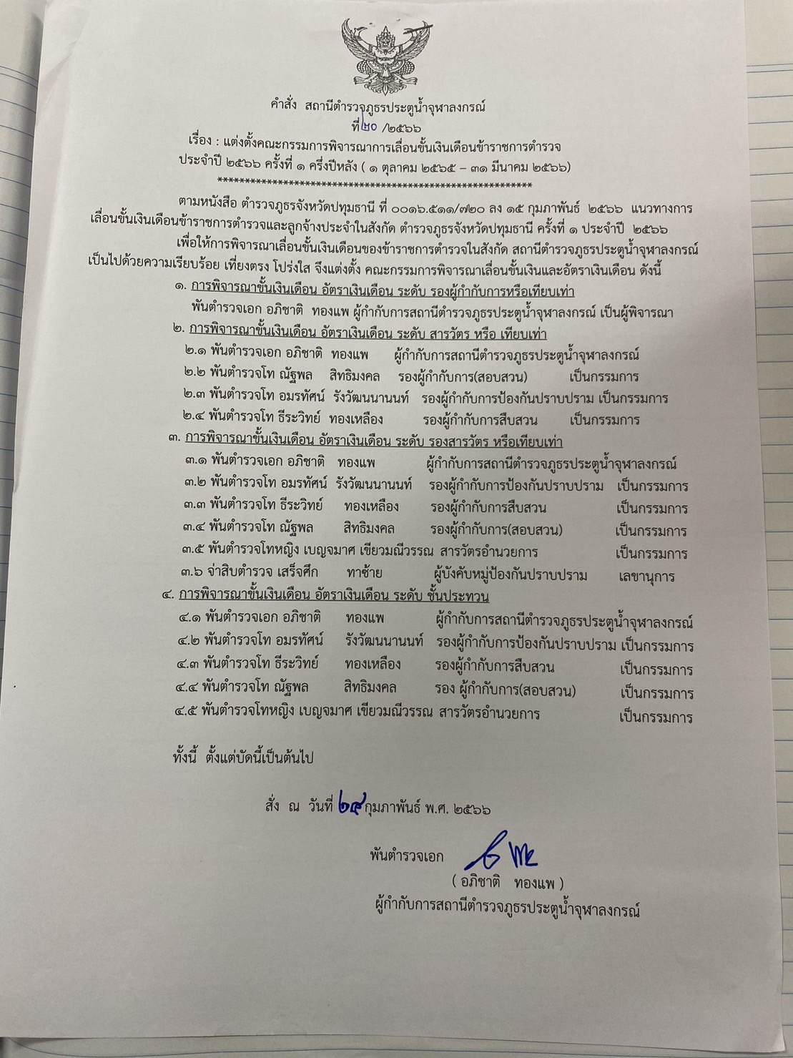
3. การเสนอขอพระราชทานเครื่องราชอิสริยาภรณที่มีคุณสมบัติครบถวนตามหลักเกณฑ ดําเนินการตามแนวทางที่สํานักงานตํารวจแหงชาติกําหนด
ผนวก ก.แนบทายหนังสือ ตร.ที่ 0009.224/ ว 14 ลง 27 ก.พ.2557 แนวทางการพิจารณาและขั้นตอนใน การปฏิบัติประกอบการเสนอขอพระราชทานเครื่องราชอิสริยาภรณเหรัยญจักรมาลา และเหรียญจักรพรรดิ มาลา ใหแกขาราการตํารวจ ลูกจางประจํา คูสมรสของขาราชการตํารวจชั้นผูใหญ และพนักงานราชการ

บัญชีรายชื่อข้าราชการตำรวจผู้ขอพระราชทานเครื่องราชอิสริยาภรณ์
 | ประจำปี พ.ศ. 2565
 | สังกัด สภ.ประตูน้ำจุฬาลงกรณ์
ลำดับ | ยศ-ชื่อสกุล | ตำแหน่ง | ^{เครื่องราช}
1 | พ.ต.ท. นิเวศน์ นิลวดี | รอง ผกก.สส.ฯ | ท.ม.
2 | พ.ต.ท. ณัฐพล สิทธิมงคล | รอง ผกก.(สอบสวน) | ท.ม.
3 | พ.ต.ท. สุรสิทธิ์ โชว์สูงเนิน | สว.สส.ฯ | ทม.
4 | พ.ต.ท. ไพรรัตน์ วรรณี | สว.(สอบสวน) | ทม.
5 | พ.ต.ท. เกรียงไกร แสงยศ | สว.(สอบสวน) | ทม.
6 | พ.ต.ท. สายชล สินทา | สวป.ฯ | ตช.
7 | พ.ต.ท.หญิง เบญจมาศ เขียวมณีวรรณ | สว.อก. | ตช.
8 | พ.ต.ท. สวัสดิ์ คงแก้ว | สว.(สอบสวน) | ตช.
9 | ร.ต.อ. พรเจตต์ พร้อมมูล | รอง สว.(สอบสวน) | ต.ม.
10 | ร.ต.อ. นัธธวัฒน์ องอาจ | รอง สว.(สอบสวน)ฯ | ต.ม.
11 | ร.ต.อ. ประพันธ์ เรืองสุวรรณ์ | รอง สว.(สอบสวน)ฯ | ต.ม.
12 | ร.ต.อ. สำเริง พุ่มพวง | รอง สว.สส.ฯ | ต.ม.
13 | ร.ต.อ. นฤพนธ์ พงษ์สายลักษณ์ | รอง สว.สส.ฯ | ต.ม.
14 | ร.ต.อ. อุดม จันทรังสี | รอง สว.สส.ฯ | ต.ม.
15 | ร.ต.อ. กิติพัฒน์ ปักกาโล | รอง สว.สส.ฯ | ต.ม.
ลำดับ | ยศ-ชื่อสกุล | ตำแหน่ง | ^{เครื่องราช}
16 | ร.ต.อ. กิตติ ดำรงพลาสิทธิ์ | รอง สว.สส.ฯ | ต.ม.
17 | ร.ต.อ. ศุภชัย ศรีสุระ | รอง สว.สส.ฯ | ต.ม.
18 | ร.ต.อ. ตรีพิทักษ์ เชาระกำ | รอง สวป.ฯ | ต.ม.
19 | ร.ต.อ. พิเชษฐ์ ใจเย็น | รอง สวป.ฯ | ต.ม.
20 | ร.ต.อ. ดนตรี ณรงค์ศักดิ์ | รอง สวป.ฯ | ต.ม.
21 | ร.ต.อ. พงษ์ศักดิ์ เพชรสังหาร | รอง สวป.ฯ | ต.ม.
22 | ร.ต.อ. พิชัย วุฒิสาร | รอง สวป.ฯ | ต.ม.
23 | ร.ต.อ. สมคิด สีเขียว | รอง สวป.ฯ | ต.ม.
24 | ร.ต.อ. ภีมเดชณ์ เอี่ยมเอกสกุลณี | รอง สวป.ฯ | ต.ม.
25 | ร.ต.อ. นิเทศน์ ร่วมใจทิพย์ | รอง สว.จร.ฯ | ต.ม.
26 | ร.ต.อ. สามารถ บุพศิริ | รอง สว.จร.ฯ | ต.ม.
27 | ร.ต.อ. เอนก สงวนพรรค | รอง สว.ธร.ฯ | ต.ม.
28 | ร.ต.ท. สุตรี สุวิชา | รอง สวป.ฯ | จ.ช.
29 | ร.ต.ท. ณัฐวุฒิ มายา | รอง สวป.ฯ | จ.ช.
30 | ร.ต.ท. สาทร กรีโส | รอง สว.(ป.)ฯ | จ.ช.
31 | ร.ต.ท. อรรณพ ศรีรักษาแก้ว | รอง สว.(ป.)ฯ | จ.ช.
32 | ร.ต.ท. ไสว โสนาชัย | รอง สว.(ป.)ฯ | จ.ช.
33 | ร.ต.ท. ชัยยา แสงทอง | รอง สว.(ป.)ฯ | จ.ช.
34 | ร.ต.ท. ณฐพนธ์ พึ่งลบ | รอง สว.(จร.)ฯ | จ.ช.
35 | ร.ต.ท. สุวัฒน์ สุขสอาด | รอง สว.(สส.)ฯ | จ.ช.
36 | ร.ต.ท. สุริยันต์ จรุงจิต | รอง สว.(ป.)ฯ | จ.ช.
37 | ร.ต.ท. เทอดศักดิ์ เยาวโรจน์ | รอง สว.(สส.)ฯ | จ.ช.
38 | ร.ต.ต.(ญ.) วัฒนา รักษ์พงษ์ | รอง สว.(ป.)ฯ | จ.ช.
39 | ร.ต.ต. เจริญ เจริญขำ | รอง สว.(ป.)ฯ | จ.ม.
40 | ร.ต.ต. ชำนาญ มงคล | รอง สว.(ป.)ฯ | จ.ม.
41 | ร.ต.ต. วิรัตน์ โครตสงคราม | รอง สว.(ป.)ฯ | จ.ม.
42 | ร.ต.ต. นำพล จรุงกลิ่นจรัส | รอง สว.(ป.)ฯ | จ.ม.
43 | ร.ต.ต. ชนธัญ มีสมัย | รอง สว.(ป.)ฯ | จ.ม.
ลำดับ | ยศ-ชื่อสกุล | ตำแหน่ง | ^{เครื่องราช}
44 | ร.ต.ต. จิรชัย ศิริวงศากุล | รอง สว.(ป.) | จ.ม.
45 | ร.ต.ต. จุฬาศักดิ์ ระวังภัย | รอง สว.(ป.)ฯ | จ.ม.
46 | ร.ต.ต. พลัง คงสุวรรณ | รอง สว.(จร.)ฯ | จ.ม.
47 | ร.ต.ต. ณรงค์เดช ศรประสิทธ์ | รอง สว.(จร.)ฯ | จ.ม.
48 | ร.ต.ต. ดิเรก กรณ์ทอง | รอง สว.(จร.)ฯ | จ.ม.
49 | ร.ต.ต. ณสกล ยาใจ | รอง สว.(สส.)ฯ | จ.ม.
50 | ร.ต.ต. รนนท์ รจนากิจ | รอง สว.(สส.)ฯ | จ.ม.
51 | ร.ต.ต. ประยูร พันธ์งาม | รอง สว.(สส.)ฯ | จ.ม.
52 | ร.ต.ต. สมภาร ธำมะรงค์ | รอง สว.(สส.)ฯ | จ.ม.
53 | ร.ต.ต. ศรีสวาท เหมะธุรลิน | รอง สว.(สส.)ฯ | จ.ม.
54 | ร.ต.ต. พยุงศักดิ์ สุจริต | รอง สว.(สส.)ฯ | จ.ม.
55 | ร.ต.ต.(ญ.) วรปรียา เวชมี | รอง สว.(ป.)ฯ | จ.ม.
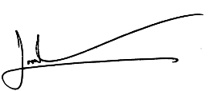
ตรวจสอบแล้วถูกต้อง
พ.ต.ท.หญิง
(เบญจมาศ เขียวมณีวรรณ)
สว.อก.สภ.ประตูน้ำจุฬาลงกรณ์

ส่งเสริมขวัญและกำลังใจให้แก่ข้าราชการตำรวจ
พ.ต.อ.อภิชาติ ทองแพ ผกก.สภ.ประตูน้ำจุฬาลงกรณ์ พ.ต.ท.อมรทัศน์ รังวัฒนนานนท์ รอง ผกก.ป.สภ.ประตูน้ำจุฬาลงกรณ์ ได้มอบรางวัลใหแกขาราชการตํารวจสายงานป้องกันปราบปรามที่ปฏิบัติหน้าที่ดีเด่นเพื่อเปนขวัญกําลังใจให้แก่ข้าราชการตำรวจ
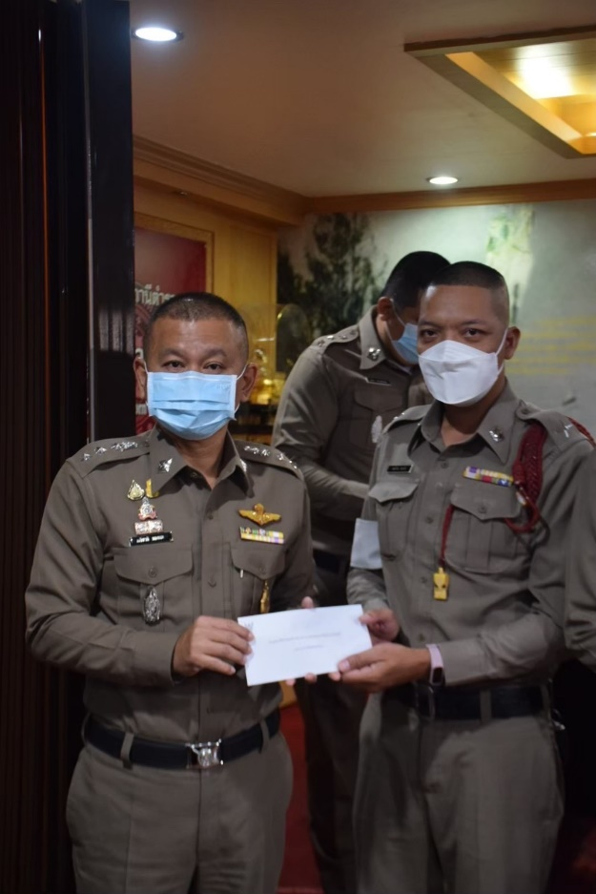
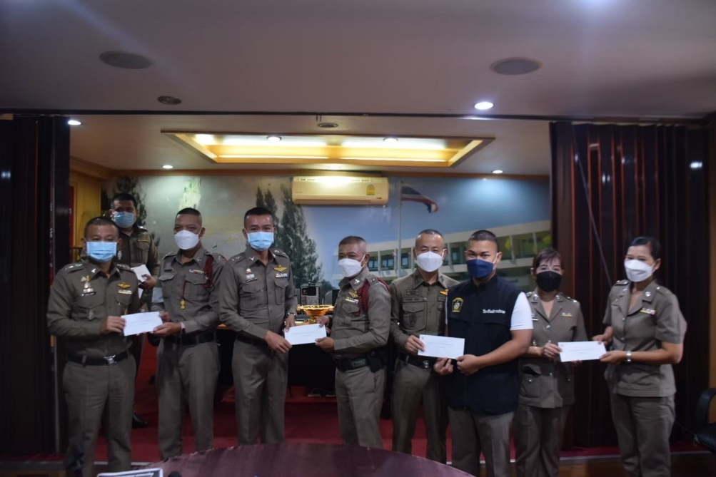

5.กําหนดบทบาทหนาที่ของแตละสายงาน
ตามนัยคําสั่งสํานักงานตํารวจแหงชาติ ที่ 537/2555 ลง วันที่ 27 กันยายน 2555 และคําสั่งสํานักงาน ตํารวจแหงชาติ ที่ 538/2555 ลง วันที่ 27 กันยายน 2555 ใหชัดเจน
1. หัวหนางานในสถานีตํารวจ กําหนดให
ตําแหนง | อํานาจหนาที่
1.1 รองผูกํากับการปองกันปราบปราม | เปนหัวหนางานปองกันปราบปราม งานจราจรและงานอำนวยการ
1.2 รองผูกํากับการสืบสวน | เปนหัวหนางานสืบสวน
1.4 รองผูกํากับการสอบสวนที่ไดรับ  มอบหมายเปนหัวหนางานสอบสวน | เปนหัวหนางานสอบสวน
2. หนาที่ของตําแหนงในสถานีตํารวจ กําหนดให
ตําแหนง | อํานาจหนาที่
2.1 หัวหนาสถานีตํารวจ | มีหนาที่รับผิดชอบในการวางแผนอํานวยการสั่งการควบคุมกํากับดูแลปกครองบังคับบัญชาตรวจสอบ ติดตามและประเมินผล ตลอดจนการฝกอบรมโดยปฏิบัติงานตามประมวลกฎหมายวิธีพิจารณาความอาญาและกฎหมายอื่นอันเกี่ยวกับความผิดในคดีอาญา ภายใน เขตอํานาจความรับผิดชอบหรือเขตพื้นที่การปกครอง ในภาพรวมของสถานีตํารวจรวมทั้งความรับผิดชอบใน ดานการงานและการปกครองบังคับบัญชาถัดรองลงไปจากผูบังคับบัญชาตำรวจภูธรจังหวัดปทุมธานี
2.2 สารวัตร | เจ้าหน้าที่ผู้ตรวจงานทั่วไป มักใช้หมายถึงเจ้าหน้าที่ตำรวจยศร้อยตำรวจเอก ถึงพันตำรวจโท ที่ได้รับแต่งตั้งให้ดำรงตำแหน่งสารวัตร มีหน้าที่ควบคุมดูแลการปฏิบัติงานของเจ้าหน้าที่ตำรวจในสถานีตำรวจ

2.ดานการพัฒนากําลังพล
การพัฒนากําลัง คือ การกระตุนใหขาราชการตํารวจในสังกัดสถานีตํารวจประตูน้ำจุฬาลงกรณ์ปฏิบัติ หนาที่ตามระเบียบ คําสั่ง กฎหมายอยางเครงครัด ดวยความขยันหมั่นเพียร ซื่อสัตย สุจริต มีพลังใจ ในการ ทํางาน การพัฒนากําลังพลดานวิชาการ อาจทําไดโดยการสงเสริมการลาศึกษาตอ การอบรม การสัมมนา การ ประชุมปรึกษาหารือ การวิจัย การศึกษาดวยตนเอง เปนตน
1.การริเริ่มการพัฒนากําลังพลใหเปนผูอยูในกฎ ระเบียบวินัยขาราชการตํารวจโดยเครงครัด ตามคําสั่งสํานักงานตํารวจแหงชาติ ที่ 1212/2537 ลง 1 ตุลาคม 2537 ไดวางแนวทางให ผูบังคับบัญชา ใหมีหนาที่กํากับดูแลระเบียบวินัย ความประพฤติ และทุกขสุขของผูใตบังคับบัญชา อยาง ใกลชิด เพื่อ
เปนการบํารุงขวัญและกําลังใจใหกับผูใตบังคับบัญชา ตามความเหมาะสม ดังนี้.- 1.1 คอยกํากับ ดูแลผูใตบังคับบัญชาที่มีอาการซึมเศรา เสี่ยงตอการกออัตวินิบาตกรรม หรือติดการพนัน ยาเสพติด ปญหาชูสาว โรคพิษสุราเรื้อรัง หรือโรคประตําตัวอื่นๆ
1.2 คอยกํากับดูแล เกี่ยวกับสถานะทางการเงิน และมาตรการปองกันแกไขปญการถูก ฟองรองเรื่องหนี้สิน
1.3 กํากับดูแลเกี่ยวกับสวัสดิการตาง ๆ เชน สวัสดิการอาหารกลางวัน ทุนการศึกษาบุตร 1.4 กํากับดูแลเกี่ยวกับสวัสดิการเกี่ยวกับอาคารบานพักของทางราชการ
1.4 สงเสริมใหประกอบอาชีพเสริม
1.6 การใหออก ไลออกจากราชการ เปนกระบวนการสุดทายของการบริหารกําลังพล การ ใหขาราชการตํารวจออกจากราชการ มีสาเหตุหลายประการ เชน การลาออก การยาย หรือโอน การใหออก เกษียณอายุการเกลี่ยกําลังพลเพื่อใหเหมาะสมกับปริมาณงาน เปนตน
การพัฒนาคุณภาพชีวิต
ยุคไทยแลนด4.0 ควรมุงเนนการพัฒนาในดานคุณลักษณะสวนบุคคลของขาราชการตํารวจ ทั้ง 3 ดาน ไดแก
1. ดานความรู คือ ทักษะทางภาษา เทคโนโลยีการสื่อสาร รวมถึงความรูในดานกฎหมาย
2. ดานทัศนคติ
3. ดานบุคลิกภาพ

การดําเนินการ

1.ประชุมกําชับ สั่งการเกี่ยวกับการปฏิบัติตามระเบียบ วินัย กฎหมายที่เกี่ยวของ
พ.ต.อ.อภิชาติ ทองแพ ผกก.สภ.ประตูน้ำจุฬาลงกรณ์ ประชุมกําชับ สั่งการเกี่ยวกับการปฏิบัติตามระเบียบ วินัย กฎหมาย ที่เกี่ยวของใหกับขาราชการตํารวจผูอยูในบังคับปกครอง
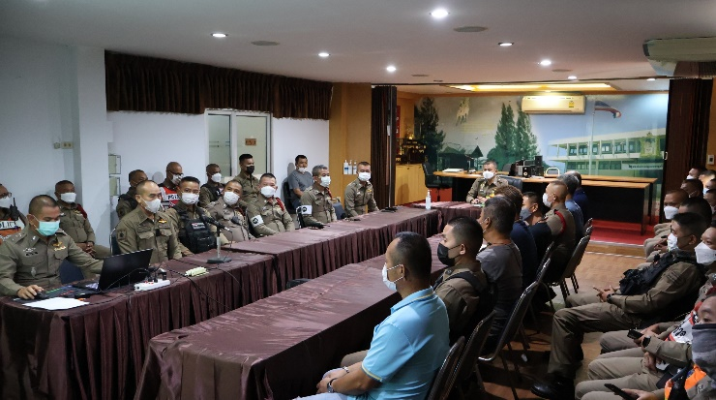
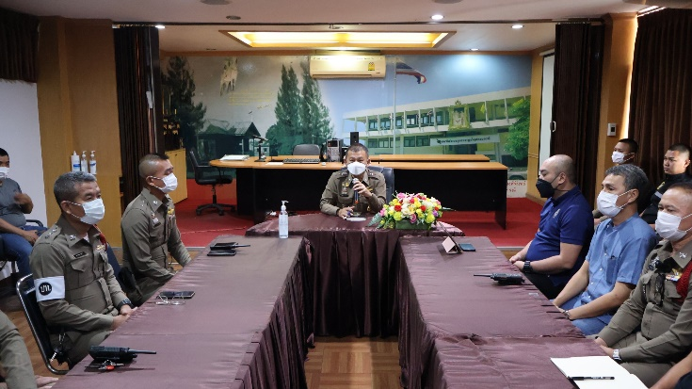

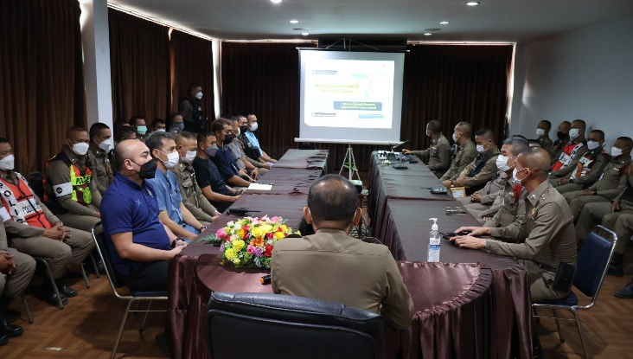
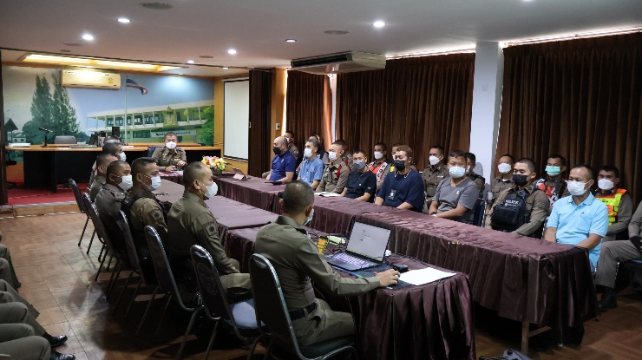

2.สงเสริมและสนับสนุนใหกําลังพลในสังกัด ศึกษาหาความรูเพิ่มเติมและพัฒนาทุกรูปแบบ พนักงานสอบสวน สภ.ประตูน้ำจุฬาลงกรณ์ เขารับการอบรมการรับแจงความรองทุกข ทางออนไลน การพัฒนา หนวยงานใหทันสมัย ไปสูระบบราชการไทย 4.0 ใหเปนองคกรที่เปดกวาง ทํางานในเชิงรุก มุงเนนแกไขปญหา และความตองการของประชาชน มีขีดสมรรถนะสูงและทันสมัย (Smart & High Performance Government) เตรียมการณไวลวงหนา มีการวิเคราะหความเสี่ยง สรางนวัตกรรมหรือ ความคิดริเริ่มและ ประยุกตองคความรูในแบบสหสาขาวิชาเขามาใชในการดําเนินงานใหทันตอสถานการณการเปลี่ยนแปลง สามารถตอบสนองกับสถานการณตาง ๆ ไดอยางทันเวลา ตลอดจนเปนองคกร ที่มีขีดสมรรถนะสูงและปรับตัว เขาสูสภาพความเปนองคกรสมัยใหม
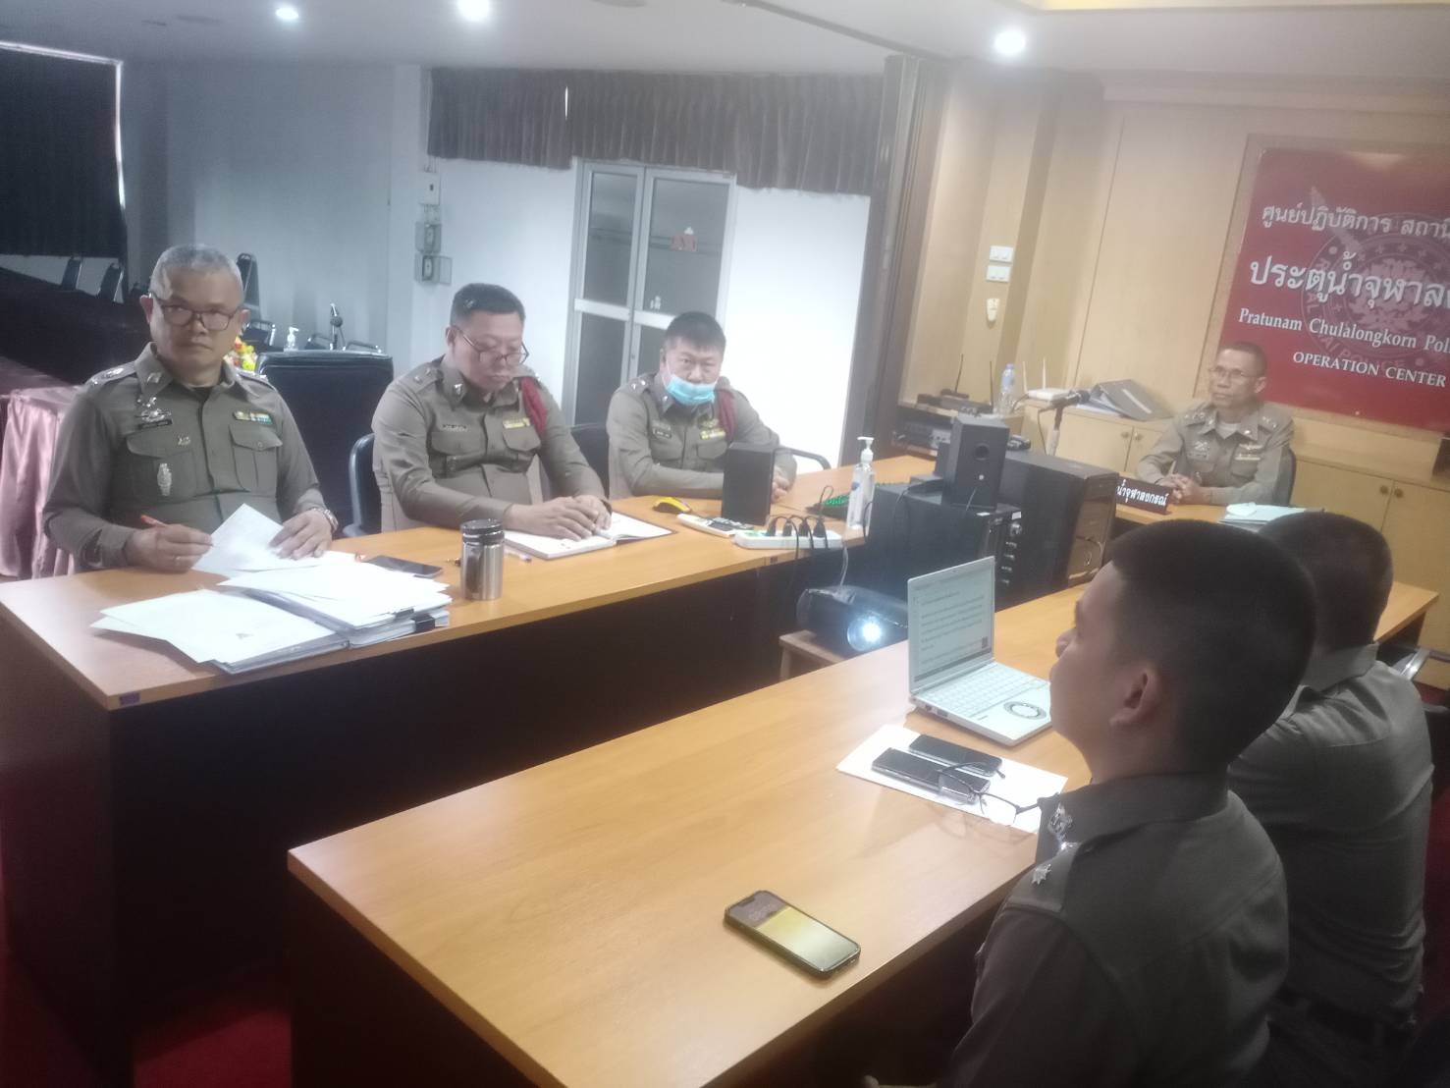

3.สงเสริมคุณธรรม และประมวลจริยธรรมและจรรยาบรรณของตํารวจ
พ.ต.อ.อภิชาติ ทองแพ ผกก.สภ.ประตูน้ำจุฬาลงกรณ์ กําชับ สั่งการใหขาราชการตํารวจผูใตบังคับบัญชา ใหยึดมั่นในศีลธรรม ปฏิบัติหนาที่ดวยความซื่อสัตย สุจริต โปรงใส สามารถตรวจสอบไดและไมทนตอการ ทุจริตทุกรูปแบบ
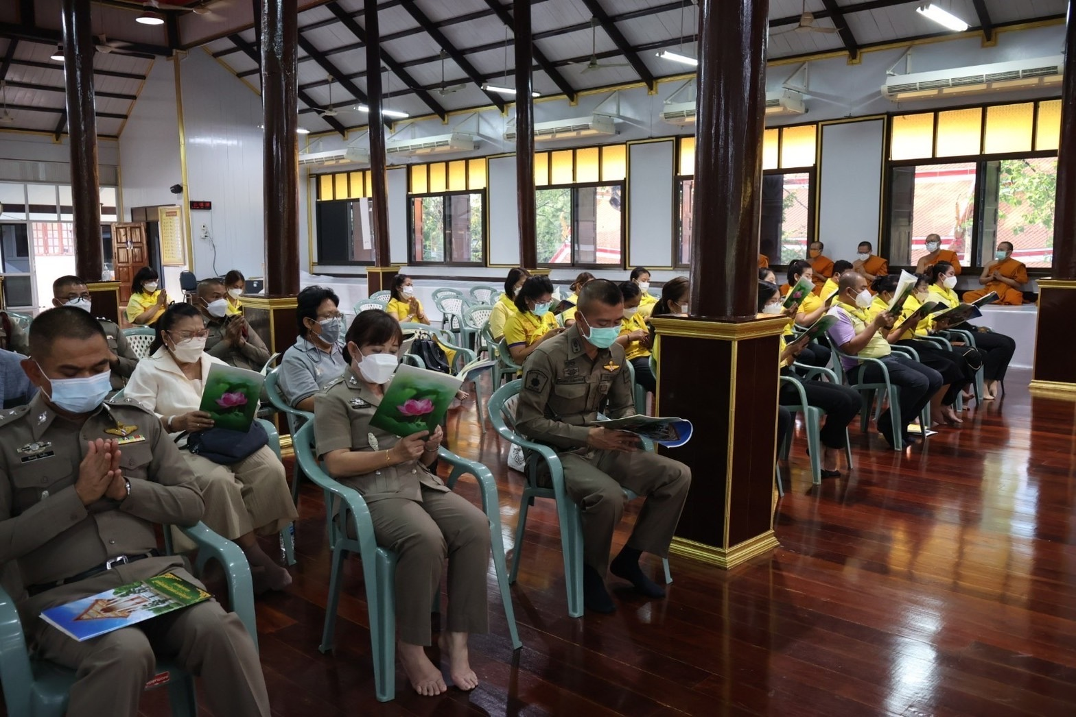

พ.ต.อ.อภิชาติ ทองแพ ผกก.สภ.ประตูน้ำจุฬาลงกรณ์ มอบหมายใหขาราชการตํารวจผูใตบังคับบัญชา
ใหรวมกับ หนวยงาน องคกร เอกชน ในการปฏิบัติกิจกรรมด้านจริธรรม เพื่อเปนการปลูกฝงใหขาราชการตํารวจ มีจิตสํานึก ในการปฏิบัติหนาที่ดวยความซื่อสัตย สุจริต และประพฤติตนใหเปนไปตามประมวลจริยธรรม และจรรยาบรรณของตํารวจ

4. ดูแลและดําเนินการเกี่ยวกับสวัสดิการของขาราชการตํารวจในสังกัด
พ.ต.อ.อภิชาติ ทองแพ ผกก.สภ.ประตูน้ำจุฬาลงกรณ์ ดําเนินโครงการจัดเลี้ยงอาหารกลางวันเพื่อเป็นสวัสดิการ ใหแกผูใตบังคับบัญชา เปนการชวยแบงเบาภาระคาใชจายของคาราชการตํารวจและเปนสวนหนึ่งในกิจกรรม สรางความสัมพันธระหวางขาราชการตํารวจสถานีตํารวจภูธรประตูน้ำจุฬาลงกรณ์ และตรวจเยี่ยมให้ความช่วยเหลือข้าราชการตำรวจที่เจ็บป่วย

